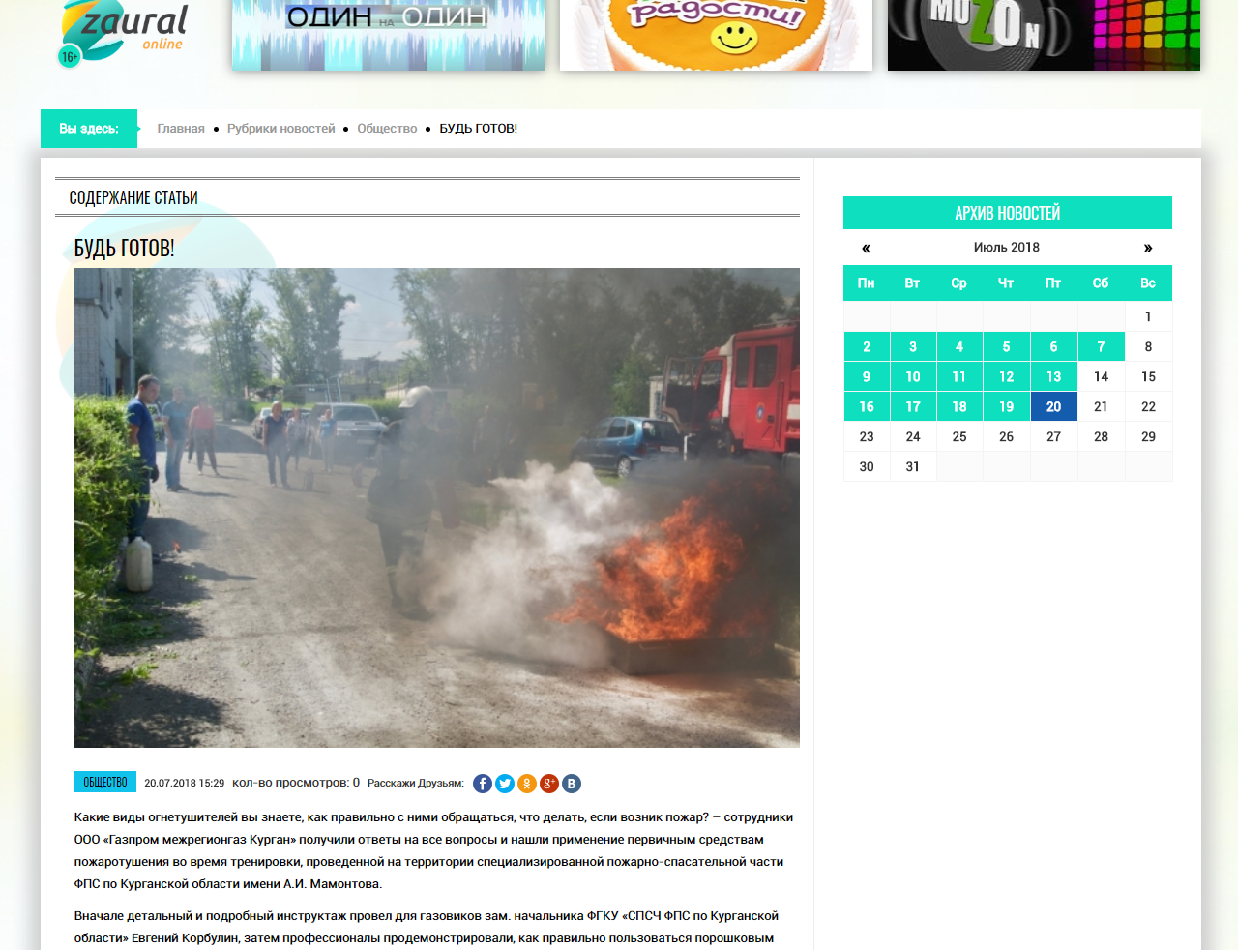
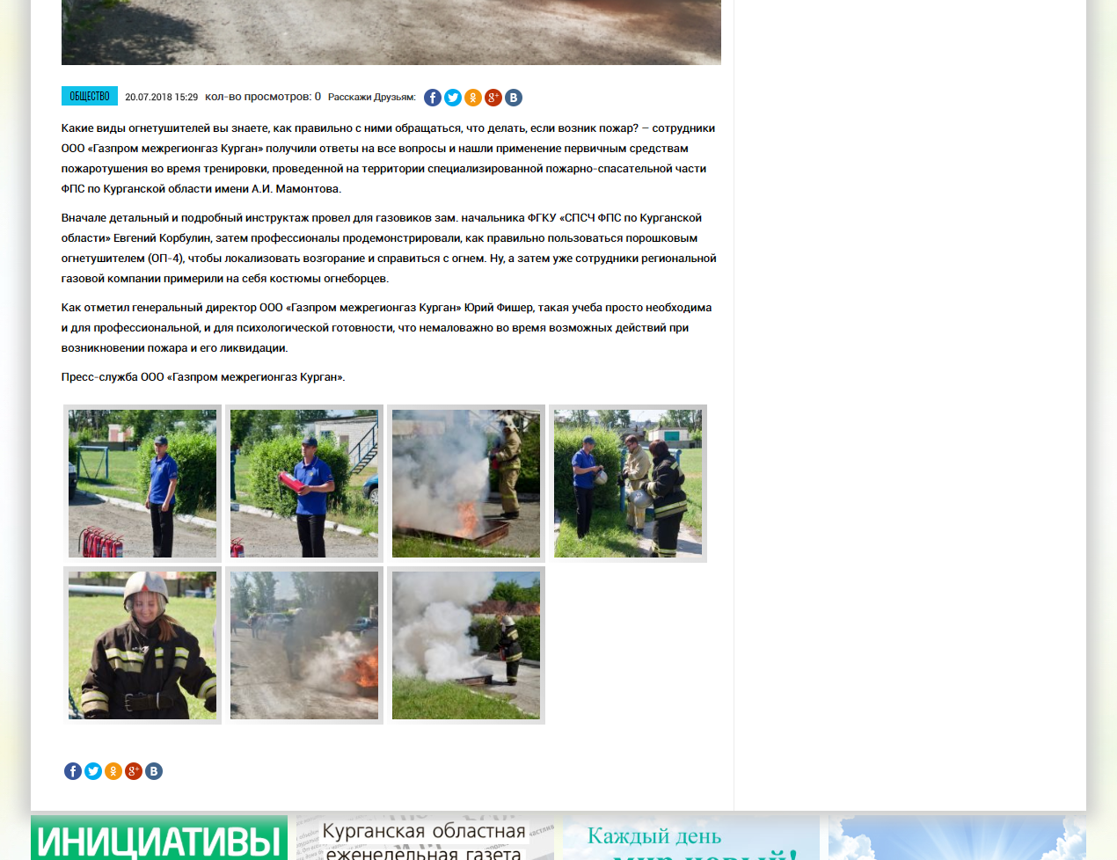

http://zauralonline.ru/rubriki-novostej/obshchestvo/2285-bud-gotov.html

